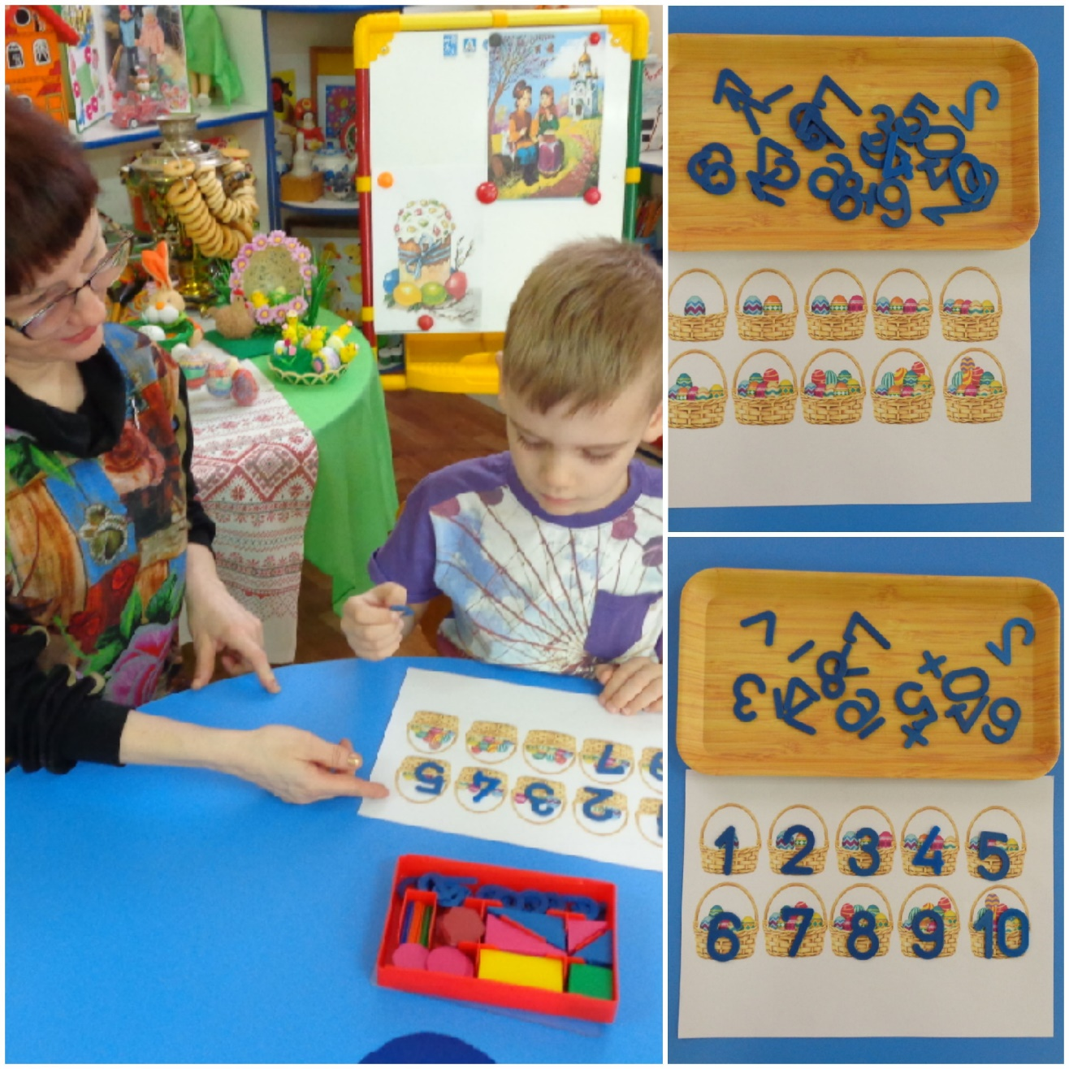

Дидактическая игра: «Сосчитай-ка пасхальные яйца! Счет от 1 до 10.
Цель игры: - Расширение и углубление представлений детей о количестве предметов и счете.
Задачи: - Учить пересчитывать предметы, называя итоговое число. Закреплять знания цифр, соотносить их с числом предметов.
Игровой материал представляет собой карточку, на которой изображены 10 корзин с разным количеством предметов (яйца), нужно сосчитать предметы в каждой корзине и разместить на каждой корзине - цифру, которая соответствует числу предметов в корзине.
Ход игры: - Дети, сегодня у нас в гостях пасхальный кролик, он просит помощи. Ребята, кролик приготовил корзинки с пасхальными яйцами для своих гостей, но он не знает, по сколько яиц в каждой корзинке. Поможем кролику сосчитаем и подберем нужную цифру.

